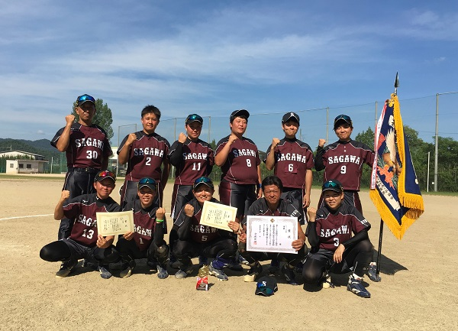
優勝：佐川急便京都ソフトボール部
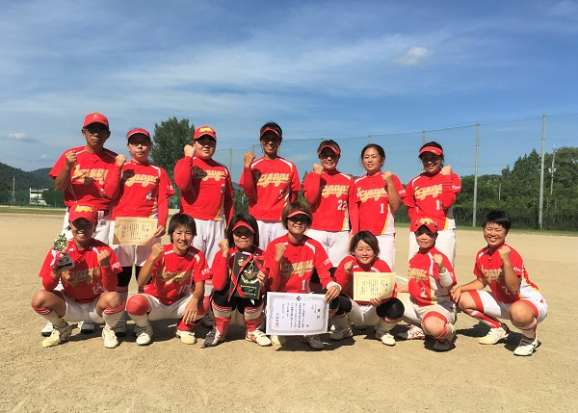
準優勝：球友クラブ

